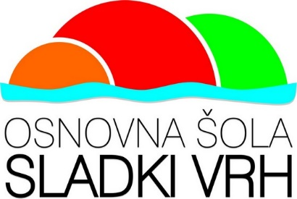

VPIS OTROK V VRTEC SLADKI VRH
ZA ŠOLSKO LETO 2023/2024
Vpis predšolskih otrok v vrtec OŠ Sladki Vrh, bo potekal
od ponedeljka, 27. februarja, do petka, 3. marca 2023, vsak dan med 7.00 in 14.00.
V vrtec sprejemamo otroke od dopolnjenega 11. meseca. Vlogo za vpis v vrtec najdete na spletni strani šole: www.os-sladki-vrh.com
Izpolnjeno vlogo lahko oddate:
- V prostorih šolske svetovalne službe v OŠ Sladki Vrh
- Pošljete po pošti na uradni naslov: OŠ Sladki Vrh, Sladki Vrh 8/a, 2214 Sladki Vrh.
- Oddate v enoti vrtca v Sladkem Vrhu ali enoti vrtca na Zgornji Velki.
- Pošljete po e-pošti na naslov: ana.galun@os-sladki-vrh.si.
V skladu z Zakonom o spremembah in dopolnitvah Zakona o nalezljivih boleznih (Ur. l. RS, št. 142720), vas obveščamo, da Zakon v 51.a členu določa, da mora biti otrok pred vključitvijo v vrtec cepljen proti ošpicam, mumpsu in rdečkam, razen, če za opustitev cepljenja obstajajo medicinski razlogi, ugotovljeni z odločbo o opustitvi cepljenja.

Ravnateljica Andreja Košti

